《数据结构》
实验报告5

班 级
学 号
姓 名
批阅教师 | 赵宏庆

*********************************************************************
评分标准：

评分成绩为A,B,C,D,E 五档，满分为A
    - 简答题：每小题回答不完整和错误处超过2条（含2条），总分降一档）
    - 填空题：每错两空总分降一档。
    - 补交作业成绩降一档
    - 抄袭成绩为零，且不准补交

***************************************************************************
实验名称：二叉树遍历的非递归实现
实验地点：学院机房
所使用的工具软件及环境：Dev C++
***************************************************************************

- 实验目的：
  - 通过本实验，掌握二叉树的设计原理及其应用；
  - 学会通过二叉树的性质进行运算与设计程序。

- 填空题：
  - 已知一棵树的广义表表示为:A(B(E,F),C(G),D(H,I,J)),则它对应的二叉树的先序遍历顺序为（ABEFCGDHIJ）。
  - 已知一棵二叉树的先序遍历是ABCDEFGHIJ,中序遍历是BCDAFEHJIG,则它的后序遍历是（DCBFJIHGEA）。
  - 已知一棵二叉树的叶子结点个数为15,则其有2个孩子的结点个数为（14）
  - 如果对一棵有n个结点的完全二叉树按层次进行编号,根结点标号为1,则第i个结点的左孩子的编号是（2i）

- 简答题
  - 一棵二叉树的先序遍历和后序遍历一样,当且仅当这棵树满足什么特征?
答：
由于二叉树的先序遍历是从根结点开始，而后序遍历是最后访问根结点，因此，一棵二叉树的先序遍历如果与后续遍历一样，则这棵树只有根结点，即这棵树只有一个结点。
  - 除了只有一个结点的二叉树外,有没有一棵二叉树的先序和中序遍历次序一样?有的话,请问这时树满足什么特征?没有的话,请给出原因?
答：
有。这棵树没有左子树，因为中序遍历的特征是，遍历的顺序是左，中，右遍历的。如果没有左子树，二叉树将沿着右子树遍历，而这正好满足线序遍历的顺序。
  - 有n个结点的不同形状的二叉树有多少棵? （本题要求记住结论）
答：
有n个结点的不同形状的二叉树有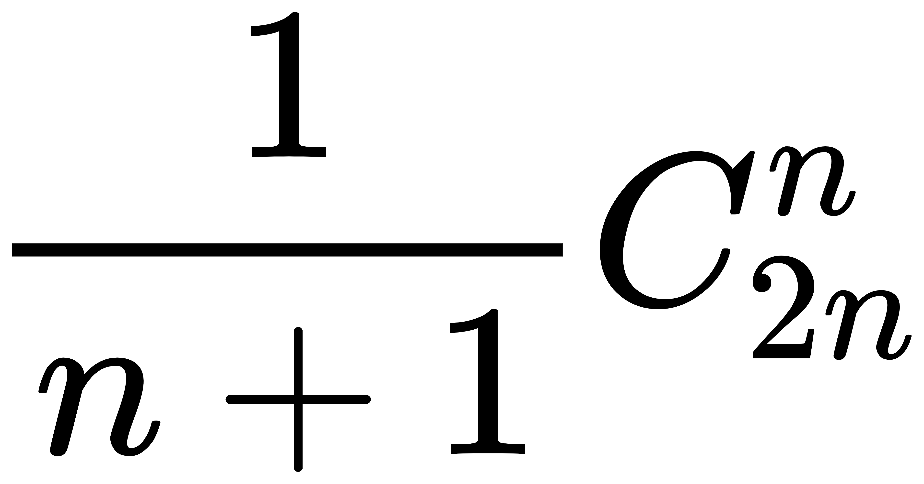
  - 已知一棵二叉树的先序遍历顺序为ABCDE,请问这样的二叉树共有多少棵?如果二叉树有n个结点,给定先序遍历的顺序,则可画出多少棵不同的二叉树?
答：
这样的二叉树有42棵。因为任意一棵二叉树结点的先序遍历是唯一的，因此有多少种不同形状的二叉树，即有多少种先序遍历顺序。如果已知n种不同形状的树，我们按照先序遍
历的顺序在结点中插入元素，则可以得到n种按照先序遍历顺序的二叉树。
因此，如果二叉树有n个结点，按照第8题的结论，有种不同形状的二叉树，按照先序遍历的顺序，同样可以画出种不同的二叉树。
  - 把第4题中的“先序”依次改为“中序”、“后序”,结果如何?
答：
结果是一样的。如果二叉树有n个结点,给定“中序”或者“后序”遍历的顺序,同样可画出棵不同的二叉树。
我们对二叉树的n个结点从1到n进行排序，因为不同的二叉树的中序序列是不一样的，因此不同形状的二叉树的的数目正好是先序序列为1,2,3...n的二叉树所能得到的中序序列的数目。故n个结点依照中序序列的顺序的不同二叉树的数目就是

- 实验填空：
本实验主要采用“二叉链表”来实现二叉树的存储表示，采用先（根）序遍历实现
（1）建立二叉树的存储结构——二叉链表
（2）求二叉树的树深。
由于“二叉链表”结构不是 C 语言已经提供的，因此需要首先定义“二叉链表”的结构体，实现先（根）序遍历算法，才能加以利用解决以上两个问题。
实验步骤如下：
1、定义“二叉链表”的结构
2、实现“二叉树”的一些操作
（1）先（根）序遍历二叉树Preorder
（2）求二叉树的树深BiTreeDepth
（3）建立二叉树的存储结构CreateBiTree
3、实现主程序main
主程序主要是用来控制程序的执行过程，包括变量的初始化，调用以上三个操作，实现输出等。
4、程序的编译、链接
5、程序的测试
为了验证算法的有效性、体会二叉树操作的特点，需要采用一个实际的二叉树作用用例进行测试。测试前，应先写好该二叉树输入的顺序。用例二叉树如图1所示。
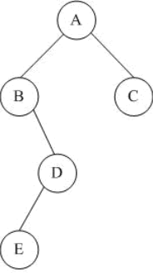
图1
输入该二叉链表时，应按如下顺序：AB#DE###C##
操作步骤
#include < （1） >
#include” （2） ”
#define TElemType char
#define NULL 0
typedef struct BiTNode{
TElemType data;
struct BiTNode *lchild,*rchild;
}BiTNode,*BiTree;
void Preorder(BiTree T)
{
if(T!=NULL){
printf("%10c",T->data);
Preorder(T-> （3） );
Preorder(T-> （4） );
}
}
int BiTreeDepth(BiTree T){
int depth=0,hl,hr;
if(T==NULL) depth=0;
else{
hl=BiTreeDepth(T->lchild);
hr=BiTreeDepth(T->rchild);
depth=1+( （5） );
}
return depth;
}
BiTree CreateBiTree(BiTree T)
{
char ch;
printf("\n");
printf("Input the data of node:");
ch=getch();
if(ch=='#'){
T=NULL;
printf("\nYou input is:#");
}
else{
printf("\nYou input is:%c",ch);
T=(BiTree)malloc(sizeof(BiTNode));
T->data= （6） ;
T->lchild=NULL;
T->rchild= （7） ;
T->lchild=CreateBiTree( （8） );
T->rchild=CreateBiTree( （9） );
}
return T;
}
main()
{
BiTree T;
int dep;
T=NULL;
T=CreateBiTree(T);
Preorder(T);
dep=BiTreeDepth(T);
printf("\nThe depth is:%d", （10） );
}
答案：
（1）stdio.h。
（2）stdlib.h。
（3）lchild。
（4）rchild。
（5）hl > hr ? hl : hr。
（6）ch。
（7）NULL。
（8）T->lchild。
（9）T->rchild。
（10）dep。

- 教师评语

